LIGJ

Nr. 154/2015

PËR DHËNIE AMNISTIE

Në mbështetje të neneve 81, pikat 1 e 2, shkronja “ë”, dhe 83, pika 1, të Kushtetutës, me propozimin e Këshillit të Ministrave,

KUVENDI
I REPUBLIKËS SË SHQIPËRISË

VENDOSI:

Neni 1

Qëllimi dhe parimet e ligjit

1. Qëllimi i këtij ligji është të përjashtojë nga vuajtja tërësisht ose pjesërisht e dënimit të gjithë personat që plotësojnë kriteret, sipas dispozitave të këtij ligji.
2. Dhënia e amnistisë udhëhiqet nga parimet e humanizmit, arritjes së qëllimit të dënimit, rrezikshmërisë së ulët të personave që amnistohen, si dhe mbrojtjes së interesit publik.

Neni 2

I dënuar

I dënuar, në kuptim të këtij ligji, konsiderohet personi i dënuar nga gjykata me vendim gjyqësor të formës së prerë, deri në datën 30 nëntor 2015.

Neni 3

Kriteret për përfitimin e amnistisë

Plotësojnë kriteret për të përfituar amnisti, sipas këtij ligji:
a) personat e dënuar vendim gjyqësor të formës së prerë, me burgim deri në 2 vjet për dënime të dhëna deri në datën 30 nëntor 2015, pavarësisht nga koha e mbetur nga dënimi, me përjashtim të personave të dënuar për veprat penale, të parashikuara në nenin 5 të këtij ligji;
b) personat e dënuar me vendim të formës së prerë, me gjobë (për pjesën financiare të pashlyer të dënimit deri në datën 30 nëntor 2015) apo personat, për të cilët gjykata deri në datën 30 nëntor 2015 ka caktuar një nga llojet e alternativave të dënimit;
c) personat e dënuar me burgim, të cilëve, deri në datën e hyrjes në fuqi të këtij ligji, u kanë mbetur pa vuajtur nga ky dënim deri në 2 vjet, me përjashtim të personave të dënuar për veprat penale, të parashikuara në nenin 5 të këtij ligji;
ç) personat e dënuar femra, që, në datën e hyrjes në fuqi të këtij ligji, janë baras ose mbi moshën 50 vjeç, me përjashtim të personave të dënuar për veprat penale, të parashikuara në nenin 5 të këtij ligji;
d) personat e dënuar meshkuj, që, në datën e hyrjes në fuqi të këtij ligji, janë baras ose mbi moshën 60 vjeç, me përjashtim të personave të dënuar për veprat penale, të parashikuara në nenin 5 të këtij ligji;
dh) personat e dënuar me burgim, të cilët, në kohën e kryerjes së veprës penale, kanë qenë baras ose nën moshën 18 vjeç, me përjashtim të atyre që janë dënuar për vepra penale, të parashikuara në nenet 76, 77, 78, 78/a, 79, 79/a, 79/b, 79/c, 81, 101, 103, 104, 110/a, 139, 140, 141, 234/a, 234/b, 278/a, 282/a, 283/a, 333, 333/a e 334 të Kodit Penal.

Neni 4

Kushtet për dhënien e amnistisë nga vuajtja e dënimit

Të gjithë personave të dënuar, të cilët nuk përfitojnë nga parashikimi i nenit 3 dhe përjashtohen nga kriteret ndaluese, të parashikuara në nenin 5, të këtij ligji, u amnistohet:
a) 1,5 vjet të mbetura për personat e dënuar gra dhe personat që në kohën e kryerjes së veprës penale kanë qenë të mitur.
b) 1 vit të mbetur për personat e dënuar burra.

Neni 5

Kriteri ndalues për përfitimin e amnistisë

1. Nuk përfitojnë nga kjo amnisti personat e dënuar për:
a) krime kundër njerëzimit, të parashikuara në nenet 73, 74, 74/a e 75 të Kodit Penal;
b) krime kundër jetës, të kryera me dashje, të parashikuara në nenet 76, 77, 78, 78/a, 79, 79/a, 79/b, 79/c e 81, 82, 83/a, 83/b, 84, 84/a e 85, të Kodit Penal, si dhe në nenin 77 të Kodit Penal Ushtarak;
c) vepra penale të kryera me dashje kundër shëndetit, të parashikuara në nenet 86, 87, paragrafin e dytë të nenit 88, 89/a e 99 të Kodit Penal;
ç) krime seksuale, të parashikuara në nenet 100, 101, 102, 102/a, 103, 104, 106, 107/a, 108 dhe 108/a të Kodit Penal;

d) vepra penale kundër lirisë së personit, të parashikuara në nenet 109, paragrafi i dytë dhe i tretë, 109/b, 109/c, paragrafin e dytë të nenit 110, 110/a, 110/b, 110/c dhe 111 të Kodit Penal;
dh) vepra penale kundër moralit dhe dinjitetit, të parashikuara në nenet 114 dhe në paragrafin e dytë dhe të tretë, të nenit 117, të Kodit Penal;
e) vepra penale kundër fëmijëve, martesës dhe familjes, të parashikuara në paragrafin e dytë të nenit 124, paragrafin e tretë të nenit 124/b, nenet 128/a, 128/b, 129 e 130/a të Kodit Penal;
ë) vepra penale kundër pasurisë dhe në sferën ekonomike, të parashikuara në nenet 135, 136, paragrafin e dytë të nenit 137/a, paragrafin e dytë të nenit 138, 138/a, 139, 140, 141, paragrafin e dytë të nenit 141/a, paragrafin e dytë të nenit 143, 143/a, 143/b, 144/a, 152, 175, paragrafin e dytë dhe të tretë të nenit 180 e 181/a, të Kodit Penal, si dhe në paragrafin e dytë dhe të tretë të nenit 59 të Kodit Penal Ushtarak;
f) vepra penale kundër falsifikimit të doku-menteve, të parashikuara në nenet 186, 189 e 191 të Kodit Penal;
g) vepra penale kundër mjedisit, të parashikuara në nenet 206/a e 206/b të Kodit Penal;
gj) krime kundër pavarësisë dhe rendit kushtetues, të parashikuara në nenet 208, 209, 210, 211, 212, 213, 214, 215, 216, 217, 218, 219, 220, 221, 222, 223, 224 e 225 të Kodit Penal;
h) krime që cenojnë marrëdhëniet me shtetet e tjera, të parashikuara në nenet 226 e 228 të Kodit Penal;
i) vepra me qëllime terroriste, të parashikuara në nenet 230, 230/a, 230/b, 230/c, 230/ç, 230/d, 231, 232, 232/a, 232/b, 233, 234, 234/a dhe 234/b të Kodit Penal;
j) krime kundër autoritetit të shtetit, të parashikuara në nenet 244, 244/a, 245, 245/1, 248, 248/a, 250, 257/a, 258, 259, 259/a, 260, 265, 265/a, 265/b, 265/c, 266, 267, 270, paragrafin e parë të nenit 278, 278/a, paragrafin e dytë të nenit 282, 282/a, paragrafin e dytë dhe të tretë të nenit 283, 283/a, 284, 284/a, 284/c, 284/ç, 285, 286, 287, 287/a, 288, paragrafin e dytë të nenit 289, 290 e 298, të Kodit Penal, dhe në nenin 70 të Kodit Penal Ushtarak;
k) vepra penale kundër drejtësisë, të parashikuara në nenet 319, 319/a, 319/b, 319/c, 319/ç, 319/d, 319/dh e 319/e të Kodit Penal;
l) vepra penale që prekin zgjedhjet e lira dhe sistemin demokratik të zgjedhjeve, të parashikuara në nenet 326, 326/a, 327, 327/a, 328, 328/a, 330/a, 331 dhe 332 të Kodit Penal;
ll) vepra penale të kryera nga banda e armatosur dhe organizata kriminale, të parashikuara në nenet 333, 333/a dhe 334 të Kodit Penal.
2. Nuk përfitojnë nga kjo amnisti personat e dënuar, që i janë shmangur ekzekutimit të dënimit të dhënë.
Neni 6

Hyrja në fuqi

Ky ligj hyn në fuqi 15 ditë pas botimit në Fletoren Zyrtare.

Miratuar në datën 21.12.2015

Shpallur me dekretin nr. 9386, datë 6.1.2016, të Presidentit të Republikës së Shqipërisë, Bujar Nishani

VENDIM

Nr. 1045, datë 23.12.2015

PËR NDRYSHIMIN E PËRGJEGJËSISË SË ADMINISTRIMIT TË DISA PRONAVE TË PALUAJTSHME SHTETËRORE NË GODINËN NR. 57, NË BULEVARDIN “ZOGU I PARË”, TIRANË, DHE PËR DISA NDRYSHIME NË VENDIMIN NR. 450, DATË 16.6.2005, TË KËSHILLIT TË MINISTRAVE, “PËR MIRATIMIN E LISTËS SË INVENTARIT TË PRONAVE TË PALUAJTSHME SHTETËRORE, TË CILAT I KALOJNË NË PËRGJEGJËSI ADMINISTRIMI DREJTORISË

SË SHËRBIMIT

TË TRUPIT DIPLOMATIK”,

TË NDRYSHUAR

Në mbështetje të nenit 100 të Kushtetutës, të neneve 13 e 15, të ligjit nr. 8743, datë 22.2.2001, “Për pronat e paluajtshme të shtetit”, të ndryshuar, dhe të neneve 901 e vijues të ligjit nr. 7850, datë 29.7.1994, “Kodi Civil i Republikës së Shqipërisë”, të ndryshuar, me propozimin e Kryeministrit, Këshilli i Ministrave

VENDOSI:

1. Ndryshimin e përgjegjësisë së administrimit, nga Drejtoria e Shërbimeve Qeveritare te Drejtoria e Shërbimit të Trupit Diplomatik, të pronës së paluajtshme shtetërore, apartamentet nr. 15, nr. 16, nr. 17 dhe nr. 18, në godinën nr. 57, në bulevardin “Zogu i Parë”, Tiranë, sipas planimetrive që i bashkëlidhen këtij vendimi, të cilat me vendimin nr. 957, datë 29.12.2014, të Këshillit të Ministrave, u janë dhënë në përdorim, pa shpërblim, si mjedise pune, ish-presidentëve të Republikës së Shqipërisë.
2. Prona e përcaktuar në pikën 1, të këtij vendimi, të shtohet në listën e inventarit të pronave të paluajtshme shtetërore, që i bashkëlidhet vendimit nr. 450, datë 16.6.2005, të Këshillit të Ministrave, të ndryshuar.
3. Ndryshimin e përgjegjësisë së administrimit, nga Drejtoria e Shërbimit të Trupit Diplomatik te Drejtoria e Shërbimeve Qeveritare, të pronës së paluajtshme shtetërore, apartamentet nr. 6 dhe nr. 21, në godinën nr. 57, në bulevardin “Zogu i Parë”, Tiranë, sipas planimetrive që i bashkëlidhen këtij vendimi, për t’iu dhënë në përdorim pa shpërblim, si mjedise pune ish-presidentëve të Republikës së Shqipërisë.

4. Prona e përcaktuar në pikën 3, të këtij vendimi, të hiqet nga lista e inventarit të pronave të paluajtshme shtetërore, që i bashkëlidhet vendimit nr. 450, datë 16.6.2005, të Këshillit të Ministrave, të ndryshuar.
5. Drejtorisë së Shërbimeve Qeveritare i ndalohet ta ndryshojë destinacionin e pronës së përcaktuar në këtë vendim, ta tjetërsojë ose t’ua japë në përdorim të tretëve.
6. Drejtorisë së Shërbimit të Trupit Diplomatik i ndalohet ta ndryshojë destinacionin e pronës së përcaktuar në këtë vendim apo ta tjetërsojë atë.
7. Ngarkohen Kryeministria, Ministria e Punëve të Jashtme, Drejtoria e Shërbimit të Trupit Diplomatik, Drejtoria e Shërbimeve Qeveritare dhe kryeregjistruesi i Pasurive të Paluajtshme të Republikës së Shqipërisë për ndjekjen e zbatimin e këtij vendimi.
Ky vendim hyn në fuqi pas botimit në Fletoren Zyrtare.
KRYEMINISTRI
Edi Rama

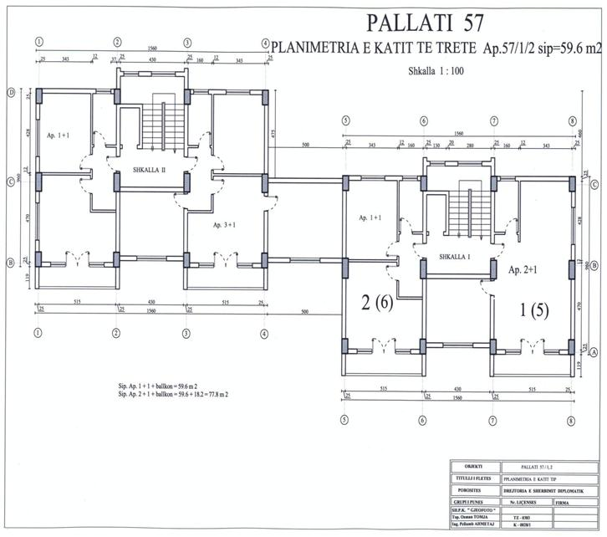

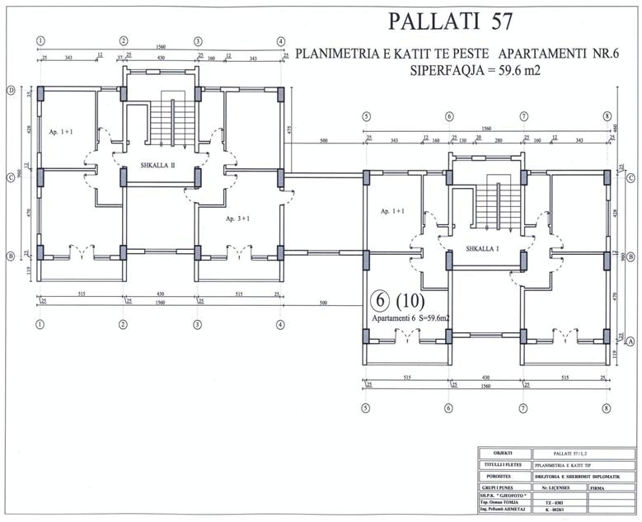

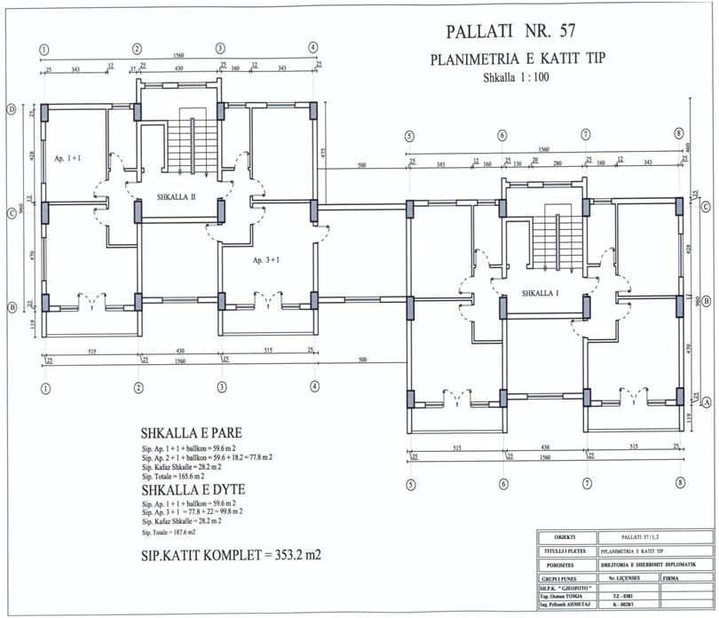

VENDIM
Nr. 1046, datë 23.12.2015

PËR NJË SHTESË NË VENDIMIN
NR. 914, DATË 29.12.2014, TË KËSHILLIT TË MINISTRAVE, “PËR MIRATIMIN E RREGULLAVE TË PROKURIMIT PUBLIK”

Në mbështetje të nenit 100 të Kushtetutës dhe të pikës 3, të nenit 75, të ligjit nr. 9643, datë 20.11.2006, “Për prokurimin publik”, të ndryshuar, me propozimin e Kryeministrit, Këshilli i Ministrave
VENDOSI:

Pas pikës 3, të nenit 8, të kreut II, të tekstit të Rregullave të Përgjithshme të Prokurimit, bashkëlidhur vendimit nr. 914, datë 29.12.2014, të Këshillit të Ministrave, shtohet pika 3.1, me këtë përmbajtje:
“3.1 Përjashtimisht gjatë vitit 2016, për procedurat e prokurimit që do të kryhen nga Kuvendi i Republikës së Shqipërisë, në përputhje me legjislacionin në fuqi të ceremonialit zyrtar të Republikës së Shqipërisë, për dy aktivitetet, Asambleja Parlamentare e Vendeve të Mesdheut dhe Asambleja Parlamentare e NATO-s, vlera e përllogaritur e prokurimeve me vlerë të vogël është mbi vlerën e kufirit të ulët monetar, për prokurimin e artikujve apo grup - artikujsh për këto aktivitete.”.
Ky vendim hyn në fuqi pas botimit në Fletoren Zyrtare.
KRYEMINISTRI
Edi Rama
VENDIM
Nr. 1068, datë 23.12.2015

PËR MIRATIMIN E BONUSIT NË PROCEDURËN PËRZGJEDHËSE KONKURRUESE, QË I JEPET SHOQËRISË, PËR NDËRTIMIN E HIDROCENTRALIT “KATUNDI I RI” MBI LUMIN DRINI I ZI

Në mbështetje të nenit 100 të Kushtetutës dhe të pikës 1, të nenit 7, të ligjit nr. 125/2013, “Për koncesionet dhe partneritetin publik privat”, të ndryshuar, me propozimin e ministrit të Energjisë dhe Industrisë, Këshilli i Ministrave

VENDOSI:

1. Miratimin e bonusit prej 8 për qind të pikëve, dhënë bashkimit të përkohshëm të shoqërive “Suzer” dhe “Nurol” (Nurol Enerji Uretim ve Pazarlama dhe Eksen Holding A.S.) për ndërtimin e hidrocentralit “Katundi i Ri”, mbi lumin Drini i Zi, në kuotën maksimale të ujit, 445 m.m.n.d, në kufirin shtetëror të Republikës së Shqipërisë me ish-Republikën Jugosllave të Maqedonisë.
2. Ngarkohet Ministria e Energjisë dhe Industrisë për zbatimin e këtij vendimi.
Ky vendim hyn në fuqi pas botimit në Fletoren Zyrtare.
KRYEMINISTRI
Edi Rama

